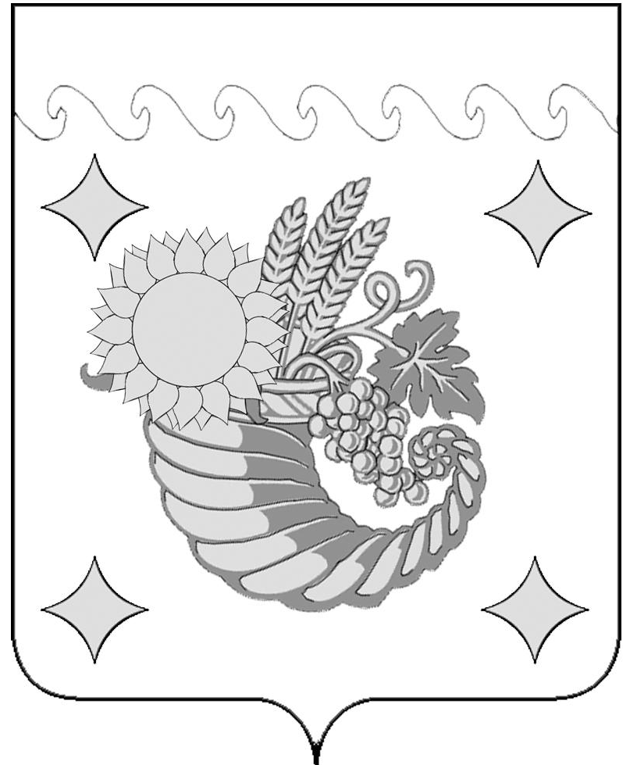

АДМИНИСТРАЦИЯ ЩЕРБИНОВСКОГО СЕЛЬСКОГО ПОСЕЛЕНИЯ

ЩЕРБИНОВСКОГО РАЙОНА
ПОСТАНОВЛЕНИЕ
от 07.10.2013 | № 81
поселок Щербиновский

О внесении изменения в постановление администрации Щербиновского сельского поселения Щербиновского района

от 22 февраля 2012 года № 16 «Об оплате труда работников администрации Щербиновского сельского поселения Щербиновского района, замещающих должности,

не являющиеся должностями муниципальной службы Щербиновского сельского поселения Щербиновского района

На основании решения Совета Щербиновского сельского поселения Щербиновского района от 17 декабря 2012 года № 3 «О бюджете Щербиновского сельского поселения Щербиновского района на 2013 год» (с изменениями от 21 февраля 2013 года, 26 апреля 2013 года, 31 мая 2013 года, 26 июня 2013 года, 29 июля 2013 года, 14 августа 2013 года, 16 сентября 2013 года), в соответствии с пунктом 6 Положения об оплате труда работников администрации Щербиновского сельского поселения Щербиновского района, замещающих должности, не являющиеся должностями муниципальной службы Щербиновского сельского поселения Щербиновского района, утвержденного постановлением администрации Щербиновского сельского поселения Щербиновского района от 22 февраля 2012 года №16 «Об оплате труда работников администрации Щербиновского сельского поселения Щербиновского района, замещающих должности, не являющиеся должностями муниципальной службы Щербиновского сельского поселения Щербиновского района» п о с т а н о в л я ю:
1. Внести в постановление администрации Щербиновского сельского поселения Щербиновского района от 22 февраля 2012 года №16 «Об оплате труда работников администрации Щербиновского сельского поселения Щербиновского района, замещающих должности, не являющиеся должностями муниципальной службы Щербиновского сельского поселения Щербиновского района» изменение, изложив приложение к Положению об оплате труда работников администрации Щербиновского сельского поселения Щербиновского района, замещающих должности, не являющиеся должностями муниципальной службы Щербиновского сельского поселения Щербиновского района, в новой редакции (прилагается).
2. Признать утратившим силу постановление администрации Щербиновского сельского поселения Щербиновского района от 18 октября 2012 года № 86 «О внесении изменения в постановление администрации Щербиновского сельского поселения Щербиновского района от 22 февраля 2012 года № 16 «Об оплате труда работников администрации Щербиновского сельского поселения Щербиновского района, замещающих должности, не являющиеся должностями муниципальной службы Щербиновского сельского поселения Щербиновского района».
3. Отделу по общим и юридическим вопросам администрации Щербиновского сельского поселения Щербиновского района (Тищенко) разместить настоящее постановление на официальном сайте администрации Щербиновского сельского поселения Щербиновского района.
4. Официально опубликовать настоящее постановление в периодическом печатном издании «Информационный бюллетень администрации Щербиновского сельского поселения Щербиновского района».
5. Постановление вступает в силу со дня его официального опубликования и распространяется на правоотношения, возникшие с 1 октября 2013 года.

Глава
Щербиновского сельского поселения
Щербиновского района Д.А.Ченокалов

ПРИЛОЖЕНИЕ
к постановлению администрации Щербиновского сельского поселения Щербиновского района
от 07.10.2013 № 81

«ПРИЛОЖЕНИЕ
к Положению об оплате труда
работников администрации
Щербиновского сельского поселения Щербиновского района, замещающих должности, не являющиеся должностями муниципальной службы Щербиновского сельского поселения Щербиновского района
(в редакции
постановления администрации
Щербиновского сельского поселения Щербиновского района
от 07.10.2013 № 81)

РАЗМЕРЫ
должностных окладов работников администрации Щербиновского
сельского поселения Щербиновского района, замещающих должности,
не являющиеся должностями муниципальной службы Щербиновского
сельского поселения Щербиновского района

№ п/п | Наименование должности | Размер  должностного  оклада  (рублей в месяц)
1 | Делопроизводитель | 2262
2 | Инструктор по физической культуре и спорту | 2262
3 | Водитель легкового автомобиля | 4220
4 | Уборщик служебных помещений | 2262
».

Глава
Щербиновского сельского поселения
Щербиновского района Д.А.Ченокалов

